Белорусская школьная форма. Проект «Школа будущего».
В нашем интернет-магазине школьной формы лучших белорусских брендов “Вау!” (www.vau.by) представлена продукция лучших белорусских производителей школьной формы: “Полесье”, “Славянка”, “Калинка” и др. Все они входят в концерн “Беллегпром”.
В 2016-2017 гг. мы уже сотрудничали с 56 школами Беларуси.
Реальные отзывы конкретных школ о нашей работе можно посмотреть вот здесь - http://vau.by/otzyvy Наши телефоны: 8 029 180 57 24 (Вел), 8 029 728 09 18 (МТС), 8 (0)232 27 31 15

Наши преимущества:
- БЕСПЛАТНАЯ доставка почтой, в том числе почтовым курьером, в любую точку Беларуси - при заказе на школу или класс. Банковский перевод денег – также БЕСПЛАТНО для Вас.
- Цены ниже, чем в фирменных магазинах производителей. Цена жилета – от 11,20 руб., цена галстука без эмблемы – 5,30, галстука с эмблемой – 5,90, цена эмблемы – от 1,40.

- Оплата - только за товар, никаких дополнительных платежей. Оплата ПОСЛЕ получения и примерки заказанной одежды. РАССРОЧКА оплаты – 30 дней.

Наиболее часто заказываемые товары:
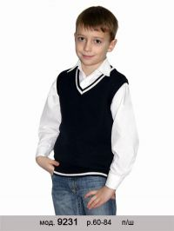 | 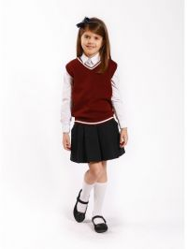 | 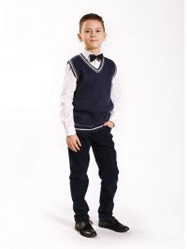
Жилет, под заказ для девочек и мальчиков, цена  13.80 – рост от 116 до 146  14.90 – рост от 152 и выше  Цвет - любой | Жилет, под заказ для девочек и мальчиков, цена  13.80 – рост от 116 до 146  14.90 – рост от 152 и выше  Цвет - любой | Жилет, под заказ для девочек и мальчиков, цена  15.40 – 16.50  Цвет - любой
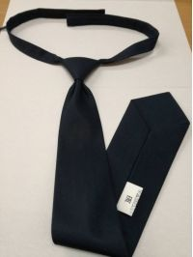 | 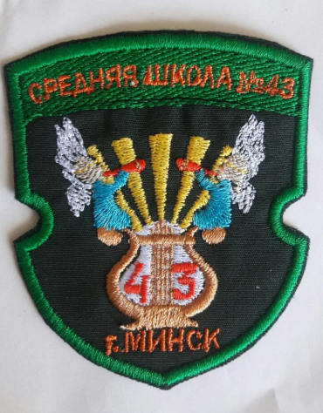 | 
Галстук на «липучке», цвет – любой, цена  5.30 - без эмблемы,  5.90 –с эмблемой. | Эмблема вышитая,  Цена 1,99. | Значок на булавке, цена 1,40-1,60 в зависимости от количества.
Больше моделей жилетов можно посмотреть вот здесь http://vau.by/categories/zhilety-dlya-malchikov , http://vau.by/categories/zhilety-dlya-devochek . Любую из моделей можно заказать и для мальчиков, и для девочек.

Больше моделей галстуков – вот здесь http://vau.by/categories/galstuki-dlya-devochek, http://vau.by/categories/galstuki-dlya-malchikov

Больше моделей эмблем и значков – вот здесь http://vau.by/categories/emblemy-shkoly-klassa

Схема нашей работы:
- Вы заказываете у нас школьную форму на школу или отдельный класс. Наиболее часто заказывают жилеты для девочек и мальчиков, эмблемы (вышитые или в виде значков) и галстуки.
Для заказа жилетов необходимо отправить на эл. почту start1977@bk.ru список детей, их рост и обхват груди. Мы сами формируем размеры с учетом того, что ребенок может подрасти.
Для заказа эмблемы необходимо отправить на эл. почту картинку эмблемы.

- Заказ исполняется в течение 30-40 дней. Значки - в течение 10-14 дней. При заказе вышитых эмблем заранее (сейчас – в марте – или в апреле) заказ исполняется в течение 2-3 недель).

- Мы отправляем Вам товар почтой (на Ваше почтовое отделение или курьером на адрес школы).

- Вы БЕСПЛАТНО получаете школьную форму, примеряете ее. Если все подходит, тогда собираете деньги и В СРОК ДО 30 ДНЕЙ ПОСЛЕ ПОЛУЧЕНИЯ ТОВАРА переводите их нам.

- Оплата может производиться физическим лицом (работником школы или представителем родительского комитета) через обычный банковский или почтовый перевод.
Также оплата может производиться со счета школы (заключение договора, накладная).

- Если товар Вам не подходит (например, неправильный размер жилета, неподходящий внешний вид или качество товара) – Вы пересылаете товар обратно. Обратная пересылка – за наш счет. По опыту - возвраты бывают, только если неверно измерили параметры ребенка при заказе жилетов (общий процент возврата и замены жилетов - от 0 до 7%). В этом случае мы меняем размеры. Претензий по внешнему виду товара не было ни разу.

- При необходимости мы меняем размеры жилетов и пересылаем их Вам, опять же бесплатно.

ВНИМАНИЕ! Лучше делать заказ жилетов «Пинский трикотаж» до 15 мая или в августе. При заказе приблизительно с 15 мая по начало августа из-за большого количества заказов возможны задержки с их выполнением.

